差鐘、差鎛銘文考釋（上）

張光裕、謝明文、郭理遠、傅修才

某私人藏家收藏了一套青銅編鐘與一套青銅編鎛，其中編鐘共9件，編鎛共4件，皆有銘文。最近出版的《商周青銅器銘文暨圖像集成四編》（下文簡稱《銘四》）將鐘稱之爲伯父鐘（《銘四》1154—1162），將鎛稱之爲伯父鎛（《銘四》）1186—1189），公佈了它們的相關資料並附有比較準確的釋文。我們擬在《銘四》的基礎上對相關銘文略加討論。編鐘、編鎛銘文絕大部分係鑄銘（少數係刻銘）、反書、右行。編鐘銘皆在舞部，頗為鮮見，銘文能連讀。編鎛銘在舞部與邊篆。據銘文可知，編鐘、編鎛當爲同人所作。從形制、字體及銘文內容來看，編鐘、編鎛可以確定爲春秋中期之器。鎛銘中有器主的祖考“左右晉公”、“左右獻文”等內容，“獻文”指的是晉獻公和晉文公，據此可以把晉文公之後襄公的元年（前627年）作爲編鐘、編鎛鑄造時間的上限。下面分別介紹編鐘、編鎛的銘文。

差編鐘銘文
編鐘一套9件，形制基本相同，大小相次。器身爲合瓦形，立面呈上窄下宽的梯形。平舞圓紐，下部敞口，口緣上弧。每面兩側各有三組乳釘狀枚，篆帶飾竊曲紋與小乳釘，鉦部無紋飾，鼓部爲竊曲紋，中部靠下有一圓渦紋。銘文計有240多字。下面先按內容將銘文分作四段釋寫如下（前八鐘右行，第九鐘左行。全銘絕大多數字爲反書，我們摹寫的字形均爲水平翻轉後的字形，編鎛銘文同）：
唯王十又一月初吉丁亥，有中周奠（鄭）邑大內史兀（元）孫內史差孫白（伯）（踊）父用有吉金幺（玄）鏐【鐘甲】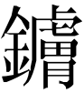鋁，用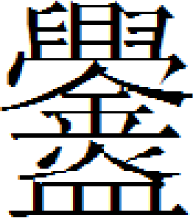（鑄）鈴鐘、小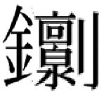鎛。唯用追孝，用𨓲（侃）高且（祖）皇考。
六月既生霸乙【鐘乙】丑，王才（在）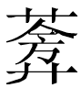京，各（格）大室，即立（位）。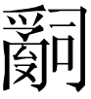（司）馬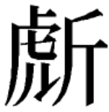入，右。王若曰：“差，懋女（汝）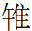唯商（尚）辟，朙（明）乃心，（司）奠（鄭）邑，朙（明）典井（刑）【鐘丙】，亯（享）我一人，肁（肇）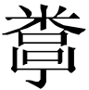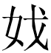（威）義（儀），母（毋）彖（惰）才（在）服，茍（敬）能乃事，女（汝）無尹非王。受（授）女（汝）玉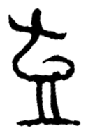，易（錫）女（汝）鬯一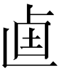（卣）、幺（玄）衣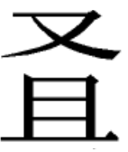（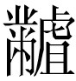）【鐘丁】屯（純）、赤巿（韍）、幽黃（衡）、龍旂、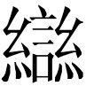（鑾）、焂（鋚）勒、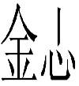（鏓）銜，用事，茍（敬）朙（明）乃工（功）。”
正月庚申，公才（在）東宮，各（格）武公大室。公曰【鐘戊】：“差，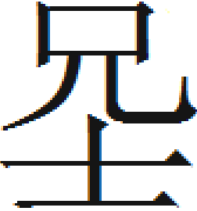魚（魯）乃且（祖）考辟事天子，爾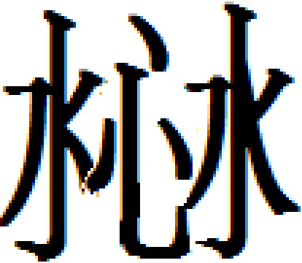（忱）于周邦。余弜女（汝）叚（遐）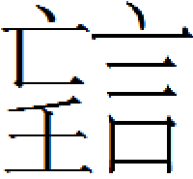（忘）明奠（鄭）典井（刑）百執事，易（錫）女（汝）屯（純）【鐘己】衣、常（裳）、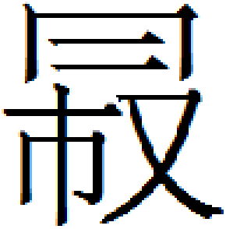（幔—冕）、赤舄、朱巿（韍）、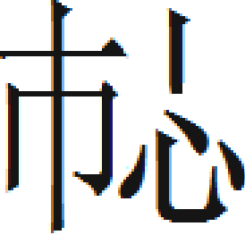（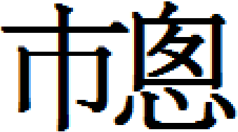—蔥）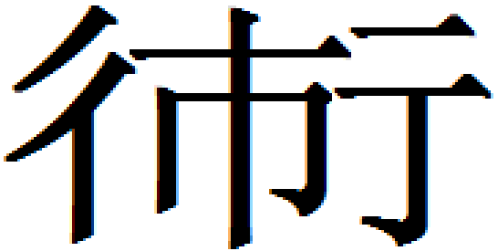（衡）、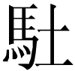﹦（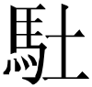馬—牡馬）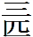（四匹）、乘車、帛、羊百，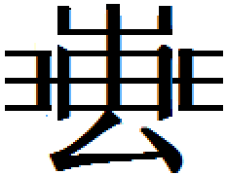（助）余一人。”
孫白（伯）（踊）父曰：“穆﹦（穆穆）我皇且（祖）（莊）白（伯）【鐘庚】憲聖灷（遜）（恭），典奠（鄭）明典，台（以）（助）晉公，天【鐘辛】命晉公，卑（俾）罰楚刱（荊），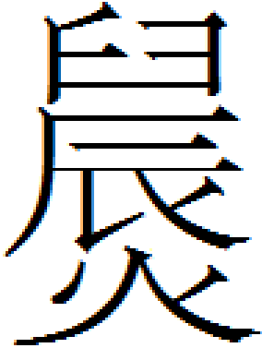奏其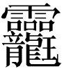（靈)【鐘壬】。
銘文內容分爲四段，第一段說明作器時間、作器人身份、作器原料、作器種類以及作器用途，第二段內容是周王對差的賞賜，第三段內容是晉公對差的賞賜，第四段是器主自述其祖先莊伯的事跡。前三段開頭分別記有時間，第二、三段記載的賞賜的時間應該早於第一段記載的作器的時間。下面對相關文句略作考釋。

1.有中周奠（鄭）邑大內史兀（元）孫內史差孫白（伯）（踊）父
“有”與典籍常見的“有夏”、“有周”之“有”同，是代詞性用法。“中周”結構與何尊的“中國”同。“中周”即“周中”，“中國”即“國中”，也即“國之中”。“中周鄭邑”指處於周邦中心的鄭邑。
“鄭”亦見於鐘丙“司鄭邑”、鐘己“明鄭典刑”、鐘辛“典鄭明典”。古代鄭地有三，一在今陝西華縣北，也稱“西鄭”，爲周穆王所都。一在今河南新鄭，即東周的鄭國。一在今陝西南鄭縣東，即《漢書·地理志》漢中郡南鄭縣。“西鄭”、“南鄭”在春秋時均爲秦地，新鄭的“鄭”是鄭國國都。本銘的“鄭邑”爲晉地，與這三個“鄭”無關。鎛乙有“以康士女采”句，這個“鄭邑”應該是器主的世襲采邑。
“元孫”，金文中見於叔弓鐘（《集成》00277）、叔弓鎛（《集成》00285）“其乍（作/祚）福元孫”。但此鐘銘元孫之“元”不能完全排除是“大內史”私名的可能性。
“內史”在冊命金文中多見，據《周禮》可知，其主要職務是幫助周王處理爵祿廢置、生殺予奪之事。據鎛銘可知，本銘的器主還主持晉公對先公的祭祀。“大內史”不見於《周禮》，金文中另見於叔上匜（《集成》10281）“鄭大內史叔上作叔㜏媵匜”。《周禮·春官·宗伯》有“大史”，鄭注：“史官之長。”則“大內史”有可能是內史之長。
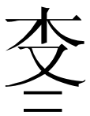，人名。它原作“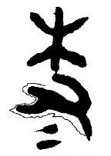”，從木從又，其下部兩短橫應是飾筆或區別符號而非重文號，可釋作“差”。鎛銘中相應之字作下部從“工”的“差”。東周金文中從木從又的“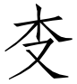”又見於一件戰國晚期的韓國兵器（《簡帛》第10輯第6頁）。從“木”的“差”與中山王鼎（《集成》02840）“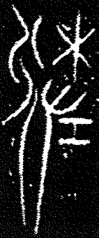”字所從可合觀。下部從兩短橫的“差”形又見於蔡侯申編鐘（《集成》00211）“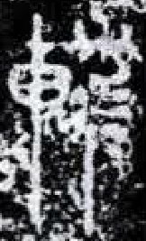”字所從。金文中差作人名又見於吳王夫差、“國差”（國差，《集成》04032）、“宋公差”（宋公差戈，《集成》04032）等。
《說文》：“，喪辟。从走、甬聲。”“”是“踊”字異體。侯馬盟書中被誅討的人名“𣣆”之“”有“通”、“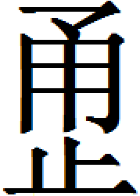”等異體。金文有以“踊”爲名者，見於踊簋（《集成》04032）、踊鬲（《集成》00564）。
器主名字之前冠以祖考的身份，在東周金文中習見。有兼稱祖、考身份者，如“殷王之孫、右師之子武叔曰庚”（庚壺，《集成》09733）等。也有單稱“祖”的身份者，如“余鄭太子之孫與兵”（與兵壺，《銘圖》12445）等。也有單稱“考”的身份者，如“攻吳王皮之子者減”（者減鐘，《集成》00197）等。
根據一般文例，應在“元孫”後斷讀，“大內史”、“內史差”似都應該是“白（伯）（踊）父”的祖先。如是，那第二段、第三段應都係伯父追記祖先“差”的內容。伯父係器主，鐘應稱爲“伯父鐘”，鎛應稱爲“伯踊父鎛”。但從後文既言“王若曰：差……”、“公曰：差……”，又言“孫白（伯）（踊）父曰”且鎛銘中只見人名“差”而未見“伯父”來看來看，不排除“內史差”與“孫白（伯）（踊）父”是同一人，內史是其官職名，差是其私名，伯是其排行，（踊）父是其字。第二段、第三段分別是周王與晉公稱呼臣子，屬於上對下，故稱私名。“某某之孫”後的自稱，帶上官職的見於曾大工尹季怡戈（《集成》11365）“穆侯之子，西宮之孫，曾大攻（工）尹季怡之用”等，名和字同見的見於庚壺（《集成》09733）“殷王之孫、右師之子武叔曰庚”等。如果“內史差”與“孫白（伯）（踊）父”是同一人，那鐘也可稱爲“差鐘”。考慮到鎛銘中只見人名“差”，因此我們暫統一用“差”來命名，將鐘命名爲“差鐘”，將鎛命名爲“差鎛”。
鐘銘後半，器主“伯踊父”自稱其祖爲“穆穆我皇且（祖）（莊）白（伯）”，鐘銘所見賞賜地點又在武公太室，這是晉國祭祀晉武公的太廟。我們知道，晉武公通過“曲沃代翼”，打敗了晉侯緡，小宗篡奪大宗，取代了晉國的君主。鐘銘器主“伯踊父”祖先“莊伯”應是晉武公之父“曲沃莊伯”，伯踊父也正是晉國公族的一支。

2.用有吉金
“有”，代詞，其義與厥相當，“用有吉金”即“用厥吉金”。邾叔之伯鐘（《集成》00087，《銘圖》15319）“唯王六[月]初吉壬午，邾叔之伯□友擇吉金，用鑄其龢鐘”，其中“”字，舊一般釋讀作“厥”。我們認爲另還有兩種可能，第一種是讀作“差”，“擇”、“差”近義連用，不過金文中未見“擇”、“差”連用之例。第二種可能即它實是“又”字反書，讀作代詞“有”。

3．鈴鐘、小鎛
“鎛”前一字，原作“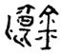”，其中上部作“尔”形。我們曾懷疑此字可看作是“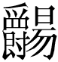”、“湯”、“鍚”三者的糅合。“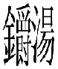鎛”之“”當即金文中“鍚鐘”之“鍚”。今結合《銘四》公佈的資料，此字應隸作“”。青銅樂器銘文中“鐘”前經常會出現以“倉廩”之“廩”的表意初文爲聲符的字，“廩”“林”音近可通，古書中又多見“林鐘”，研究者一般將金文中的相關諸字讀爲訓“眾”的“林”，或進一步將“林鐘”與編鐘聯繫起來。如果僅是從溝通文獻的角度看，倒也未嘗不可。但需要注意的是，從金文資料以及字詞關係看，從金從“廩”的表意初文得聲的相關諸字才是本字，它們本是一個形容樂音的詞，這與書鐘“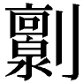（林）帀（師）”是樂師之屬相合。古書中“林鐘”的“林”反而是一個晚出的假借字。

4．唯用追孝、用𨓲（侃）高且（祖）皇考
“𨓲”讀作“侃”，古書中或作“衎”。“追孝”、“侃”，樂器銘文中多見，如兮仲鐘（《集成》00066）“兮仲作大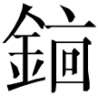（林）鐘，其用追孝于皇考己伯，用侃喜前文人”，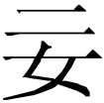鐘（《集成》00110）“肆作龢父大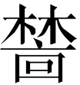（林）鐘，用追考（孝）、侃前文人”，逑鐘（《銘圖》15634）“用追孝、卲各（格）、喜侃前文人”，它們與“唯用追孝、用侃高且（祖）皇考”文例非常接近。

5.（司）馬入，右。
“”，私名。冊命金文中或先言“右”再言“入”，如此鼎（《集成》02821）“王格太室，即位。（司）土毛叔右此、入門，立中廷”，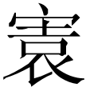鼎（《集成》02819）“王格太室，即位。宰頵右、入門，立中廷，北嚮”等。或先言“入”再言“右”，如呂服余盤（《集成》10169，《銘圖》14530）“唯正二月初吉甲寅，備仲内（入）、右呂服余”，師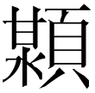簋（《集成》04312）“王格太室，（司）工液伯入、右師，立中廷，北嚮”等。“（司）馬入、右”則屬於後者，“入”即入門，“右”的賓語省略，據上下文，可知即差。

6.差，懋女（汝）唯商（尚）辟
《說文》：“懋，勉也。从心、楙聲。《虞書》曰：‘時惟懋哉。’”金文中類似用法的“懋”亦見於卯簋蓋（《集成》04327）“余懋爯先公官”。“”，金文中又見於晉公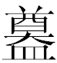（《集成》10342）、晉公盤、吳王餘昧劍，竹簡文字中見於《上博四•采風曲目》２號簡、《清華六•子產》簡28，它當從隹聲。晉公“”，研究者讀作虛詞“唯”或“惟”，辭例通暢。晉公盤“”，吳鎮烽先生讀作“唯”。吳王餘昧劍“”，或讀作“唯”、或讀作“雖”。《清華六•子產》“”，整理者讀作“惟”。
“唯”疑讀爲“唯唯”。“辟”，指對差講話之周王。“明乃心”，金文中類似之語亦見於師訇簋（《集成》04342）“命汝助擁我邦小大猷，邦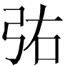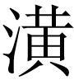辥，敬明乃心，率以乃友捍禦王身，欲汝弗以乃辟圅（陷）于艱”，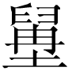盨（《集成》04469）“王曰：，敬明乃心，用辟我一人”。從文義看，“商辟”之“商”當是含有“臣事”或“佐助”義的動詞。商聲字與尚聲字關係密切，兩者在古文字資料中以及古籍中常通假。鐘銘“商”似應讀作“尚”。《爾雅•釋詁》：“尚，右也。”邢昺疏：“郭云：‘紹、介、勸、尚，皆相佑助。’”《詩經•大雅•抑》：”肆皇天弗尚。”王引之《經義述聞》：“言皇天不右助之也。”

7．（司）奠（鄭）邑，明典井（刑），亯（享）我一人，肁（肇）（威）義（儀）
“”讀作“司”，金文中習見，義爲治理、管理。
“典井（刑）”，見於《詩經》、《尚書》、《管子》、《孟子》、《荀子》等書，指常事故法。
“享”，“奉事”義，此類用法的“亯”習見於金文，此不贅舉。我一人，同位短語，周王自稱。商代甲骨文、西周金文中王者自稱或作“余一人”。西周金文中“我一人”、“余一人”兩種說法亦可合稱爲“余我一人”。東周以降，周天子勢力衰微，諸侯國的最高統治者亦可稱“余一人”，如叔弓鐘（《集成》00274）、叔弓鎛（《集成》00285）“左右余一人”之“余一人”指齊公。本鐘銘下文“（助）余一人”的“余一人”指晉公，與之同例。
“”，甲骨文中多見，亦見於商代族名金文。西周金文中見於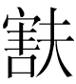簋（《集成》04317）等器。“威儀”即禮容，掌管威儀是史官的職務。差的官職爲內史，屬於史官，因此“肇威儀”顯係差的職務之一。比較簋（《集成》04170—04177）“皇祖考（司）威義，用辟先王”、鐘（《集成》00247）“丕顯高祖、亞祖、文考克明厥心，疋（胥）尹（敘）厥威義（儀）”、叔向父禹簋（《集成》04242）“余小子司（嗣）朕皇考，肈帥井（型）先文且（祖），共朙（明）德，秉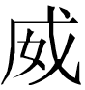（威）義（儀）”，“”字大概與“司”、“敘”“秉”意義相類，是治理、掌管一類意思。研究者或據“覃”字認爲“”與“覃”音近，如果此說可信，則鐘銘“”或可讀爲“導”。研究者或據“厚”字認爲“”與“厚”音近，如果此說可信，“”或可讀爲“講”或“糾”。

8．母（毋）彖（惰）才（在）服，敬能乃事，女（汝）無尹非王
“彖”，讀爲“惰”。“服”與後面“敬能乃事”之“事”義近，指職事。此種用法的“服”在金文中多見。“毋惰在服”指在職事方面不要懈惰，它是從反面立論。“敬能乃事”則是從正面立論。
“尹”即管理。“非王”乃縮略語，指“與王無關的事”。“汝無尹非王”就是“你不要管跟王無關的事”。

9.受（授）女（汝）玉，易（錫）女（汝）鬯一（卣）、幺（玄）衣（）屯（純）、赤市（韍）、幽黃（衡）、龍旂、（鑾）、焂（鋚）勒、（鏓）銜（衡）
“玉”後面一字，原作“”，當是某種器物專名，《銘四》（第3卷第387頁）釋作“壺”。“”從“且”聲，《銘四》（第3卷第387頁）、《商代金文研究》讀作“”，可從。“幺（玄）衣（）屯（純）”與師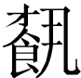鼎（《集成》02830）“玄哀（衣）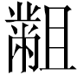（）屯（純）”可合觀。“巿”，作爲服飾，金文中習見，典籍中或作“韍”、“芾”等，指蔽膝。“黃”讀作“衡”，即繫巿（韍）的帶。
“龍旂”，在目前已發表金文中首見。它在典籍中多見，如《詩經•周頌•載見》：“載見辟王，曰求厥章。龍旂陽陽，和鈴央央。鞗革有鶬，休有烈光。”《詩經•魯頌•閟宫》：“周公之孫，莊公之子，龍旂承祀，六轡耳耳，春秋匪解，享祀不忒。”《詩經•商頌•玄鳥》：“武丁孫子，武王靡不勝。龍旂十乘，大糦是承。”這些龍旂，鄭箋皆訓作“交龍為旂”。《周禮•考工記•輈人》：“龍旂九斿，以象大火也。”鄭注：“交龍為旂，諸侯之所建也。”賈公彥疏：“九斿，正謂天子龍旂。”“銜”位於馬器“鋚勒”後面，它可能即《說文》訓作“馬勒口中者（者字據段注改）”的“銜”。如果此說可信，那麼這是目前已發表金文中首次出現馬器“銜”。一說“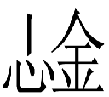（鏓）銜”可能不是馬器而是車器，“銜”當分析爲從金、行聲，讀作表示車轅前橫木之“衡”。

10.茍（敬）朙（明）乃工（功）。
茍用作敬，金文中習見。工讀作功。《詩經•豳風•七月》：“載纘武功。”毛傳：“功，事也。”《豳風•七月》：“上入執宮功。”毛傳：“可以上入都邑之宅，治宮中之事也。”字或作“公”。《詩經•召南•采蘩》：“夙夜在公。”鄭箋：“公，事也。”《詩經•大雅•靈臺》：“矇瞍奏公。”毛傳：“公，事也。”《詩經•大雅•江漢》：“肇敏戎公。”毛傳：“公，事也。”“戎公”即指“兵事”。“戎公”，嘉賓鐘（《集成》00051）、叔弓鐘（《集成》00273）、叔弓鎛（《集成》00285）、配兒句鑃（《集成》00427）、王孫誥鐘（《新收》418—439）作“戎攻”，不其簋蓋（《集成》04329）、虢季子白盤（《集成》10173）、楚大師鄧辥慎編鐘、楚大師鄧子辥慎編鎛、卌二年逑鼎甲（《銘圖》02501）作“戎工”。敬明乃工即敬明乃事。不說“敬明乃事”而說“敬明乃工”，可能是爲了與之前的“用事”、“敬能乃事”之“事”避複。

11.正月庚申，公才（在）東宮，各（格）武公大（太）室
武公，從鐘銘末句以及鎛銘來看應即晉武公。據由鼎（《銘圖》02453）“王在康宮，格于大室”、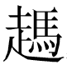鼎（《集成》02815）“王在周康昭宮，格于大室”、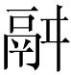比鼎（《集成》02818）“王在周康宮夷大室”等類似文例，可知晉武公的宗廟在東宮之中。東宮除了武公宗廟外，可能還有其他晉公的宗廟。
晉武公的宗廟，即典籍中的“武宮”。《左傳》、《國語》等書多見晉國在武宮舉行大事，如《左傳》僖公二十四年（前636年）記載文公即位：“（二月）壬寅，公子入于晉師。丙午，入于曲沃。丁未，朝于武宮。”《左傳》宣公二年（前607年）記載成公即位：“宣子使趙穿逆公子黑臀于周而立之。（十月，據杜注）壬申，朝于武宮。”《左傳》成公十八年（前573年）記載悼公即位：“（正月）辛巳，朝于武宮。……二月乙酉朔晉侯悼公即位于朝。”《國語·周語上》記載踐土會盟（前632年）後周襄王賜晉文公命：“襄王使太史文公及內史興賜晉文公命，……及期，命于武宮。”《左傳》襄公十年（前563年）記載偪陽大戰後晉悼公獻俘：“晉侯有間，以偪陽子歸，獻于武宮，謂之夷俘。”

12.公曰：“差，魚（魯）乃且（祖）考辟事天子，爾（忱）于周邦。余弜女（汝）叚（遐）（忘）明奠（鄭）典井（刑）百執事
“魚”前之字作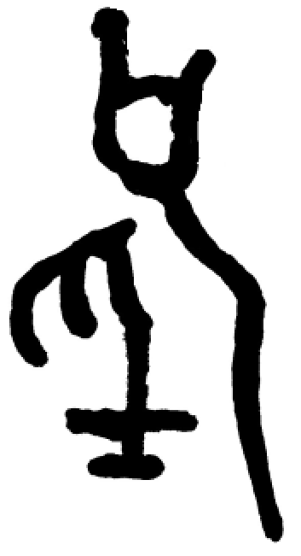，爲新見字形，疑從“兄”或“咠”聲，暫隸作“”。“魚”，《銘四》（第3卷第392頁）讀作“魯”。金文中“魚”或用爲“魯”，如師丞鐘“純魯”作“純魚”（《集成》00141），元年師兌簋“丕顯魯休”作“丕顯魚休”（《集成》04274）。鐘銘“魚”亦可能用作“魯”。“魚（魯）”或與史牆盤（《集成》10175）“宖魯”一樣是並列結構，“”可讀作“皇”“光”一類，與“魯”義近。但聯繫上下文義，“魚”更可能是效法一類意思，其讀法待考。
“辟”、“事”近義連用，即“臣事”意。“辟事”又見於師酉鼎（《銘圖》02475）“恪夙夜辟事我一人”、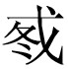鼎（《集成》02824）“唯厥使乃子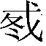萬年辟事天子”。
“”，《銘四》（第3卷第392頁）讀作“忱”。此字數見於金文以及竹書文字，它在清華五《封許之命》失收簡4及清華十《四告》簡35等資料中用作“忱”，單育辰先生認爲是“沈”的異體。據此，鐘銘“”也可讀作“忱”。但從文義看，“”也可能與“功”“勞”“庸”相類，具體讀爲何詞待考。
“奠（鄭）”即指前文所言之“鄭邑”。“弜”，否定副詞，在殷墟甲骨文等比較早的資料裏，它本與“勿”屬於一類，而與“弗”、“不”有別。但從金文資料看，“弜”與“弗”、“不”在很多例子中已經沒什麽區別。比較卌二年逑鼎乙（《銘圖》02502）王若曰：“逑，丕顯文武，膺受大命，匍有四方，則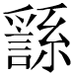唯乃先聖祖考夾紹先王，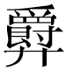勤大命，奠周邦。余弗遐忘聖人孫子……”、卌三年逑鼎甲（《銘圖》02503）王若曰：“逑，丕顯文武,膺受大命，匍有四方，則唯乃先聖祖考夾紹先王，勤大命，奠周邦。肆余弗忘聖人孫子……”以及與差鐘屬於同一人所作的差鎛甲之“余不女（汝）叚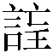（忘）”,可知鐘銘之“弜”與“弗”、“不”用法已比較接近。
“叚”，虛詞，西周金文和古書中另有“瑕”、“暇”、“遐”等多種寫法，近年沈培先生在前人和時賢說法的基礎上做了更爲深入的探討。他認爲“暇”“是一個表示‘可能性’情態的助動詞”，“有‘能’、‘得’義”，“表示的是客觀或情理上具有某種可能性的情態，大多數情況下可以理解爲‘可能……’、‘會……’”。“百執事”指眾官員，它是“明”的間接賓語，“明鄭典刑百執事”其意即“明鄭典刑於百執事”。“余弜女（汝）叚（遐）（忘）明奠（鄭）典井（刑）百執事”，這是一個兼語句，因爲是否定句，兼語“女（汝）”提前至情態動詞與動詞的前面，此句亦即“余弜叚（遐）（忘）女（汝）明奠（鄭）典井（刑）百執事”。

13.易（錫）女（汝）屯（純）衣、常（裳）、（幔—冕）、赤舄、朱市（韍）、（）—蔥）（衡）
“常”用作“裳”。衣在裳前，金文中亦見於子犯鐘（《銘圖》15203、《銘圖》15211）。或裳在衣前，見於大盂鼎（《集成》02837）、復尊（《集成》05978）、麥尊（《集成》06015）、叔虞鼎（《銘圖》02419）。《詩經·齊風·東方未明》：“東方未明，顛倒衣裳。”毛傳：“上曰衣，下曰裳。”“衣”前的“屯（純）”與同銘“玄衣（）純”以及金文中習見的“玄衣黹純”之義爲“緣”的“純”不同。“純衣”見於《儀禮·士冠禮》《儀禮·士昏禮》，鄭玄注：“絲衣也。”
“常（裳）”後之字原作“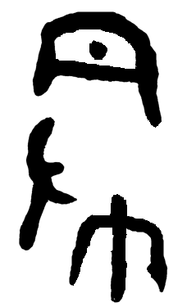”，可隸作“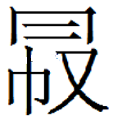”。而差鎛甲銘文中有“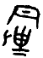”字，差鎛丁銘文中有“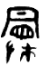”字，它們都表示某種服飾。結合字形以及辭例來看，它們當表示同一個詞，其中“”、“”是異體關係，“”與它們可能是通用關係（參看下文）。
臺北故宮博物院收藏一套子犯編鐘，另一私人藏家亦收有另外一套其中一件，銘文中皆有△字，分別作如下字形：
子犯鐘A丁，《銘圖》15203 子犯鐘B丁，《銘圖》15211
△所處文例爲：
王錫子犯輅車、四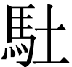（牡）、衣、常（裳）、帶、巿（韍）、△。
△，舊一般釋作“佩”，亦有少數研究者或釋作“冠”，或釋作“冕”。△與佩字寫法明顯有別，它絕非“佩”字。從子犯編鐘銘文照片此字作“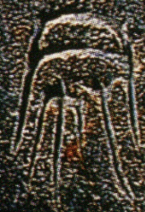”、“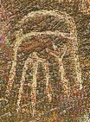”來看，△下部從又從巾，它與“”顯然是一字。由於“巿”、“巾”形義皆比較密切，金文中兩者作爲單字或偏旁皆有互作之例。故差鎛丁銘文中此字異體從“巿”作“”。
“”，從冃從目從又從巿，可徑釋作“幔”。“”、“”則在其基礎上省略了目形，乃“幔”字異體。“曼”聲字與“免”聲字關係密切，兩者可通，“幔”在銘文中當讀爲“冕”。《說文》：“冕，大夫以上冠也。”冕爲古代天子、諸侯、大夫朝儀和祭祀時所戴的禮帽。“”上部從冃，下部從弁，可隸作“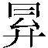”。《說文》：“覍，冕也。”“覍”或體作“弁”，“冕”和“覍(弁)”音義皆近，“”可分析爲從冃、弁聲，即“冕”字異體。
鐘銘“舄”字作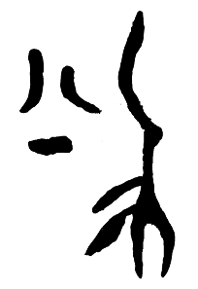，鎛銘作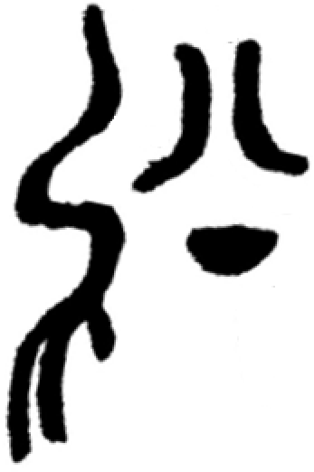（鎛甲）、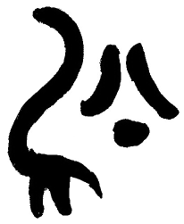形（鎛丁）。金文中比較規整的“舄”字作：（吳方彝蓋，《集成》09898）、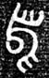（十三年壺乙，《集成》09723.1）。也有把“”形內的兩豎筆脫離出去的寫法“”（元年師兌簋，《集成》04274）。師簋（《集成》04324）作“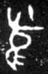”，“”形的右側弧筆“”變爲一橫。卌三年逑鼎作“”（《銘圖》02505）、“”（《銘圖》02506），其形與形的弧筆融合爲一筆，的弧形變得更加扭曲。盨（《集成》04469）作“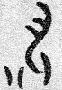”，訛變更甚，上部的筆畫已經與主體脫離，位於整個字的右上方。
本篇鐘鎛“舄”字也已經分爲兩部分，左旁與卌三年逑鼎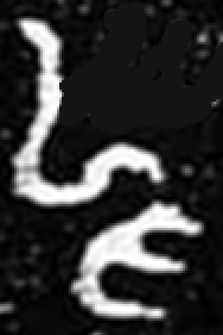的寫法相同，右旁的“八”形當是由“”形內的兩豎筆變來，“八”形下的小短橫或點當是由“”形的右側弧筆“”變來。我們以卌三年逑鼎的寫法爲例，結合上述“舄”字的各種變化，可以勾勒出本篇鐘鎛“舄”字的演變過程：
 → 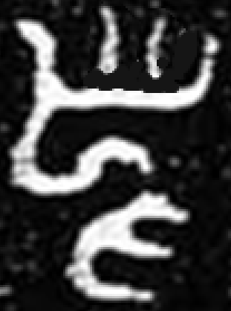 →  →  →
清華簡《子儀》簡18的“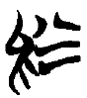”字，與“”當是一字異體。上博簡《采風曲目》簡4有“”字，下部從“㚖”，其餘部分與“”當是一字異體。古文字中“㚖”聲字常與“睪”聲字相通，而“睪”聲字與“舄”聲字可通，“”可看作是在“”、“”的基礎上加注了“㚖”聲，這可證明把鐘鎛銘的“”釋作“舄”從語音方面看是比較合理的。
《說文》：“舄，䧿也。象形。䧿，篆文舄从隹、昔。”其字形與“鳥”、“烏”相類，《說文》對字形的解釋應該是正確的。在典籍和金文中，“舄”常用來表示“複屨”義，例不勝舉。《釋名·釋衣服》：“舄，腊也。行禮久立，地或泥濕，故複其末下，使乾腊也。”可見舄是行禮或穿越泥濕之地的時候穿的。“舄”是金文中比較常見的賞賜物，可見把本銘的“”釋爲“舄”從文義看也是很合適的。
“”，從巿、行聲，它應該就是服飾類之“衡”的專字。“”從巿悤聲，讀作蔥。“”即毛公鼎（《集成》02841）、番生簋蓋（《集成》04326）的“悤黃”以及典籍中的“蔥衡”、“蔥珩”。《詩經·小雅·采芑》：“服其命服，朱芾斯皇，有瑲蔥珩。”毛傳：“蔥，蒼也。”《爾雅·釋器》：“青謂之蔥。”郭璞注：“淺青。”“（蔥）（衡）”指青色的帶子。赤舄、朱市（韍）、蔥衡三者平列，皆是偏正結構，赤、朱、蔥皆與顏色有關。

14.穆﹦（穆穆）我皇且（祖）（莊）白（伯）憲聖灷（遜）（恭）
“憲聖”，是說明莊伯品行的。它又見於史牆盤（《集成》10175）“憲聖成王”。兩者意思差不多，但語法性質有別。前者作謂語，後者是作定語。《說文·心部》：“憲，敏也。”金文中跟品行相關的“憲”，又見於蔡侯尊、蔡侯盤“悤憲慎良”。金文中跟品行相關的“聖”，亦見於仲子平鐘（《集成》00175）“聖智龏（恭）良”、王孫遺者鐘（《集成》00261）“肅哲聖武”、徐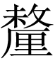尹朁鼎（《集成》02766）“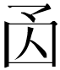（溫）良聖每（敏）”、曾伯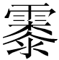簠蓋（《集成》04632）“慎聖元武”、盅子簠（《銘續》0502）“孔武聖誨（敏）”等。
“聖”後一字，據字形，應即“灷”字。“灷龏”與“憲聖”一樣，也應該是說明莊伯品行的。“”應讀作“恭”。從“灷”得聲的“㑞”，《說文》古文以為“訓”字。臣諫簋銘中的“灷”，研究者或讀作“遵”“順”“訓”。上博簡《緇衣》簡13有從“心”、從“灷”之字，郭店簡《緇衣》與之相當之字寫作從心、從孫，今本《禮記·緇衣》與之相當的字作“孫”，鄭玄訓作“順”。因此，鐘銘“灷”可讀作“順”或“遜”。“順”、“遜”常可形容人的品行。有時它們還與“龏”連用，如《禮記·樂記》：“莊敬恭順，禮之制也。”《正義》：“外貌莊敬，謙恭謹慎，是禮之節制也。”《管子·小稱》：“修恭遜、敬愛、辭讓、除怨，無爭以相逆也，則不失於人矣。”但“灷”“順”聲母不近，此取讀“遜”之說。銘文中的“灷（遜）龏（恭”應即古書中的“恭遜”。

15.典奠（鄭）明典，台（以）（助）晉公，天命晉公，卑（俾）罰楚刱（荊），奏其（靈）
“典奠（鄭）明典”，前一個典字用作動詞，掌管、主管意，即《尚書•多方》“克堪用德，惟典神天”之“典”；後一個典作名詞，制度、法規意。銘文中兩個典字寫法稍有別，前者上部添加了飾筆，不知是否與區分兩者用法有關。
“”，甲骨文、金文、竹簡文字中多見，與“叀”有別，造字本義不詳，從近年新出土資料看，宜釋讀作“助”。
“卑”讀爲“俾”，訓作使。“罰”與“討”、“伐”義近。《廣雅·釋詁》：“罰，伐也。”差鎛銘有“罰秦”語，也是同樣用法。從“天命晉公”一語又結合鎛銘言差的祖考曾“左右獻文”來看，這裡的“罰楚荊”指的很可能是魯僖公二十五年（前632年）城濮之戰大敗楚軍。
“”從“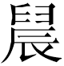”聲，疑讀作“升”，與“奏”近義連用。又疑它與清華簡《封許之命》簡2“向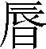厥德”之“”表示同一個詞，讀爲“祗”。其，代詞，當指晉公。《說文》：“龗，龍也。从龍、霝聲。”《玉篇·龍部》：“龗，又作靈。神也，善也。”在古人眼中，龍爲靈異之物，故霝可以“龍”爲意符增繁作“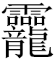”。金文中“”見於三鼒鼎（《文物》2011年第8期18頁）以及曾侯與編鐘（《江漢考古》2014年第4期第20頁）。“”見於秦公石磬銘、秦公戈（《銘續》1238）等，亦即“靈”字異體。“奏其（靈）”具體所指雖有待進一步的研究，但在軍事活動中言及“靈”，這與秦公戈（《銘續》1238）“秦公乍（作）子車用，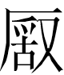（嚴）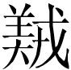武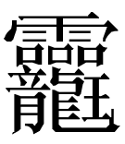（靈），戮畏不廷”似可合觀。

2016年9月初稿
2022年3月二稿
2026年1月15日三稿

吳鎮烽：《商周青銅器銘文暨圖像集成四編》，上海古籍出版社，2025年。
張昌平先生曾指出：“字體反書、銘文右行的現象在春秋早期前後諸侯國青銅器銘文中尤其常見，這一方面說明這些銘文可能爲範作，同時也反映出地方青銅文化制作水平較低的情形。相反，在周原等都城之類的中心區域青銅器銘文中，反書、行款右行等現象則是極爲罕見。”（張昌平：《商周青銅器銘文的若干制作方式——以曾國青銅器材料爲基礎》，同作者《方國的青銅與文化——張昌平自選集》，上海人民出版社，2012年，第249頁）
與同銘的“有”稍有差異。也可能應隸作“”，但此字所從與同套鐘的“且”字或“且”旁也不類。
李家浩：《先秦文字中的“縣”》，《著名中年語言學家自選集·李家浩卷》，安徽教育出版社，2002年，第17頁。
東周文字中從“木”形寫法的“差”，其所從之“木”應是後來出現的省體，類似的變化可參看“李”字的演變，因此不能據此反推西周早中期以及商代文字中從木從又之形爲“差”。
其中“國差”、“宋公差”一般认爲是“國佐”、“宋公佐”。
山西省文物工作委員會編：《侯馬盟書》，文物出版社，1976年，第346頁。
郭永秉：《商周金文所見人名補釋五則》（第一則），《古文字與古文獻論集》，上海古籍出版社，2011年，第23—25頁。
“有”有代詞用法，中外有不少學者討論到。比較近的討論可參看袁金平：《新蔡葛陵楚簡“大川有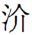”一語試解——兼論上古漢語中“有”的特殊用法》，《語言學論叢》第42輯，商務印書館，2010年12月，第367—378頁。蔣玉斌：《從卜辭“有某”諸稱看“子某”與商王的關條》，第二屆古文字學青年論壇論文，台灣，2016年1月28日—29日。
金文中從“左”聲字用爲“選擇”義的“差”字，相關討論可參看王磊：《釋金文中的“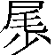擇”》，《安徽大學學報（哲學社會科學版）》2021年第6期。華營：《金文“擇吉金”“不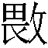不差”考釋》，《出土文獻研究》第22輯，中西書局，2024年，第23—29頁。
參看謝明文未刊稿《說金文中的“林鐘”》以及未刊書稿《商周甲骨文、金文字詞關係研究》。
吳鎮烽：《晉公盤與晉公盆銘文對讀》，復旦大學出土文獻與古文字研究中心網站，2014年6月22日。http://www.gwz.fudan.edu.cn/SrcShow.asp?Src_ID=2297。此盤銘可疑。
董珊：《新見吳王餘昧劍銘考證》，《故宮博物院院刊》2015年第5期，第31—39頁。
李學勤：《晉公𥂴的幾個問題》，《出土文獻研究》，文物出版社，1985年，第134—137頁。
張政烺著、朱鳳瀚等整理：《張政烺批注〈兩周金文辭大系考釋〉（整理稿）》，中華書局，2011年，第160頁。
吳鎮烽：《晉公盤與晉公𥂴銘文對讀》，復旦大學出土文獻與古文字研究中心網站，http://www.gwz.fudan.edu.cn/Srcshow.asp?Src_ID=2297，2014年6月22日。
程義、張軍政：《蘇州博物館新入藏吳王余眜劍初探》，《文物》2015年第9期，第75—76頁。
董珊：《新見吳王餘昧劍銘考證》，《故宮博物院院刊》2015年第5期，第31—39頁。
清華大學出土文獻研究與保護中心編、李學勤主編：《清華大學藏戰國竹簡（陸）》，中西書局，2016年，第138頁。
張儒、劉毓慶著：《漢字通用聲素研究》，山西古籍出版社，2002年，第464頁。謝明文：《试说殷墟甲骨文中“商”的一种用法》，《甲骨文与殷商史》新13辑，上海古籍出版社，2023年，第175-185页。
王引之：《經義述聞》上冊，世界書局，1975年，第165頁。
裘錫圭：《史牆盤銘解釋》，《裘錫圭學術文集》第三卷，復旦大學出版社，2012年，第13—14頁。
關於金文中“”的讀法，參看謝明文：《試談㝬器中兩例“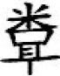”字的讀法》，《青銅器與金文》第2輯，上海古籍出版社，2018年，第315-322頁。
陳劍：《金文“彖”字考釋》，《甲骨金文考釋論集》，綫裝書局，2007年，第243—272頁。
董珊：《談士山盤銘文的“服”字義》，《故宮博物院院刊》2004年第1期，第78—85頁。
此蒙劉釗先生2016年12月7日告知。我們初稿據“尹”聲字與“韋”聲字可通（《漢字通用聲素研究》第939頁），疑“尹”讀作“違”，“汝無尹非王”大意指你不要忤逆王。
劉釗先生2016年12月7日提示我們可能是“壺”字。此字中下部雖與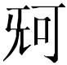簋（《銘圖》05136）“”、簋（《銘圖》05137）“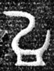”接近，但後者強調器物的流與尾，前者上部可能是柱形之變，兩者似非一字。
謝明文：《商代金文研究》，中西書局，2022年，第796頁。
唐蘭：《毛公鼎“朱韍、蔥衡、玉環、玉瑹”新解——駁漢人“蔥珩佩玉”說》，《唐蘭先生金文論集》，紫禁城出版社，1995年，第86—93頁。
參看謝明文：《〈封許之命〉“璁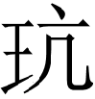”補釋》，華南師範大學主辦的“首屆古文字與出土文獻語言研究國際學術研討會”論文，廣州： 2016年12月16日-19日。正式發表於《出土文獻語言研究》第3輯，暨南大學出版社，2020年，第170-174頁。
參看王国维：《觀堂集林》，中華書局，2004年，第81頁。王國維：《不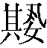敦葢銘考釋》，《王國維遺書》第4冊，上海書店出版社，1996年，第148頁。
周亞：《楚大師登編鐘及相關問題的認識》，《上海博物館集刊》第11期，上海書畫出版社，2008年，第150—154頁。
朱鳳瀚：《關於以色列耶路撒冷國家博物館所藏楚大師編鎛》，《楚簡楚文化與先秦歷史文化國際學術研討會論文集》， 2011年，第18—27頁
武宮在晉都絳，《國語·晉語四》：“丙午，入于曲沃。丁未，入絳，即位于武宮。”《春秋左傳逐字索引》在“丁未”後補“入于絳”（劉殿爵、陳方正主編，商務印書館（香港）有限公司，1995年，第102頁）。
由於“”字尚难确釋，“魚”也可能與金文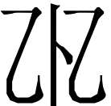其卣（《銘續》0878）“者（都）魯戊公”、清華簡《厚父》的“者（都）魯天子”和《四告》的“者（都）魯天尹”“者（都）魯大神”中的“都魯”有關。
單育辰：《由清華簡〈封許之命〉〈四告〉釋四十二年逑鼎“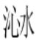”字》，“出土‘書’類文獻研究高端學術論壇”論文，西南大學，2021年3月27日。
裘錫圭：《說“弜”》，《裘錫圭學術文集》第1卷甲骨文卷，復旦大學出版社，2012年，第15—19頁。
沈培：《再談西周金文“叚”表示情態的用法》，復旦大學出土文獻與古文字研究中心網站，2010年6月16日，http://www.gwz.fudan.edu.cn/SrcShow.asp?Src_ID=1186；《中國古代青銅器國際研討會論文集》，上海博物館、香港中文大學文物館，2010年，第193-228頁。
參看陳劍《金文字詞零釋（四則）》，《古文字學論稿》，安徽大學出版社，2008年，第132—136頁。
裘錫圭：《也談子犯編鐘》，《裘錫圭學術文集》第3卷金文及其他古文字卷，復旦大學出版社，2012年，第90頁。
張光遠：《故宮新藏春秋晉文稱霸“子犯和鐘”初釋》，《故宮文物月刊》1995年4月總145期第27頁。李學勤：《補論子犯編鐘》，《中國文物報》1995年5月28日。裘錫圭：《也談子犯編鐘》，《裘錫圭學術文集》第3卷金文及其他古文字卷，復旦大學出版社，2012年，第83頁。吳鎮烽：《商周青銅器銘文暨圖像集成》第27册，上海古籍出版社，2012年，第163、175頁。趙曉龍：《子犯編鐘銘文補釋》，《文物世界》2009年第1期，第13頁。
陳雙新：《子犯鐘銘考釋》，《安徽教育學院學報》，2000年第1期，第35頁。黃錫全：《子犯編鐘補議》， 《中國文物報》1996年6月2日第三版，收入氏著：《古文字與古貨幣文集》，第143—144頁。
江林昌：《新出子犯編鐘銘文史料價值初探》，《文献》1997年第3期，第99頁。楊偉微：《新出子犯編鐘銘文史料價值初探》，《文物鉴定与鉴赏》2011年8期第106頁。
游國慶主編：《二十件非看不可的故宮金文》，台灣國立故宮博物院，2012年，第89頁。
高亨纂著、董治安整理：《古字通假會典》，齊魯書社，1989年，第155—156頁；白于藍：《戰國秦漢簡帛古書通假字彙纂》，福建人民出版社，2012年，第772—773頁。
盨銘文爲宋人摹刻本，其字形可能與原字形會有一定程度的差別。與“舄”同象鳥類形的“烏”字的字形演變中，也能見到字的上部逐漸與主體脫離並單寫在全字右上的情況：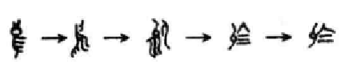（取自李家浩《先秦古文字與漢魏以來俗字》，《安徽大學漢語言文字研究叢書·李家浩卷》，安徽大學出版社，2013年，第382頁）。可見“舄”字字形有這樣的演變並不是孤例。
張儒、劉毓慶著：《漢字通用聲素研究》，山西古籍出版社，2002年，第420頁。
郭理遠：《舄字略说》，复旦大学出土文献与古文字研究中心编《念兹在兹——复旦大学出土文献与古文字研究中心成立廿载纪念论文集》，中西书局，2025年，第248-256頁。
參看程鵬萬：《蔡侯尊、盤銘文“慎良”試釋》，《出土文獻與古文字研究》第3輯，復旦大學出版社，2010年，第110—116頁。
此字原作“”。陳劍先生釋爲“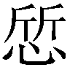”，認為在銘文中讀爲“哲”（陳劍：《說慎》，《甲骨金文考釋論集》，綫裝書局，2007年，第39—53頁）。蔡偉先生根據《上博二·容成氏》“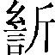戎是”即“神農氏”，認為“ （慎）”字也應該讀為“神”，“（慎）聖元武”即“神聖元武”（蔡偉：《釋“聖”》，復旦大學出土文獻與古文字研究中心網站，2009年5月23日。http://www.gwz.fudan.edu.cn/SrcShow.asp?Src_ID=796）。llaogui（網名）認為此字與師朢鼎一樣，讀爲“愼”即可，未必與文獻的“神聖”有關（參蔡文後llaogui的跟帖）。曾伯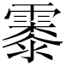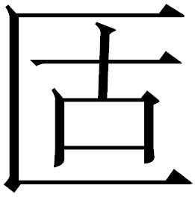“（慎）聖元武”、楚大師登編鐘“慎淑溫恭”、蔡侯尊、蔡侯盤“悤憲慎良”這幾個短語都是跟人品行有關的，諸“慎”字用法和意義顯然相同，“”應如llaogui所言，讀爲“愼”即可。
謝明文：《臣諫簋銘文補釋》，《中國國家博物館館刊》2014年3期 ，第46—54頁。
參看鄔可晶、施瑞峰：（《說“朕”“灷”》，《文史》2022年第2期，第5-44頁。
關於“”的構形，新近的討論參看方稚松：《關於甲骨文“叀”字構形的再認識》，《故宮博物院院刊》2015年第2期第90—97頁。
參看楊安：《“助”、“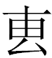”考辨》，《中國文字》新37期，藝文印書館，2011年12月，第155—169頁。
金文中“辰”聲字讀作“祗”，見於曾公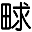鐘鎛（《江漢考古》2020年第1期第3-30頁）“甫（匍）匐辰（祗）敬”。
參看謝明文：《三鼒鼎銘文簡釋》，《中國文字》新38期，藝文印書館，2012年12月，第131—138頁。
王輝、焦南鋒、馬振智：《秦公大墓石磬銘考釋》，《中央研究院歷史語言研究所集刊》第67本2分，1994年，第284—285頁。王輝《一粟集》，藝文印書館，2002年，第326—328頁。
劉釗先生2016年12月7日提示：讀為“振”，訓為“揚起”或“敲擊”，振奏還應是指敲鐘，龗大概指上帝的聖明靈驗。
董珊先生曾對戈銘有詳細考釋，參看董珊：《秦子車戈考釋與秦伯喪戈矛再釋》，《秦漢銘刻叢考》，上海古籍出版社，2020年，第47-62頁。

